# 《内能》



* **教材分析**

内能是贯穿本章教与学的一条主线，本章的主要知识都是围绕着内能展开的，所以内能是本章的重要内容。“改变物体内能的两种方式”是在学生明确内能有关概念后提出的一个新的问题，所要探究的规律在生产、生活中有重要应用。教材中本节课以实验为主，用实验说明物理原理，用实验去激发学生的学习兴趣，使学生亲身经历改变物体内能的两种方式的整个研究过程，引导学生学会使用实验的方法去探究和验证物理原理，这有助于培养学生的物理实验能力，并使知识得到提升。

* **教学目标**

**【知识与能力目标】**

1.通过实验观察，能简单描述同一物体其内能随温度变化的关系。

2.通过实验和体验活动，知道通过做功和热传递的方法可以改变内能。能判断用什么方法改变物体的内能。了解热量的概念。

3.了解内能的概念，能简单描述温度、内能和热量的关系。[来源:学,科,网]

**【过程与方法目标】**

1．通过演示实验和体验活动，找到改变物体内能的两种方法，锻炼学生的动手能力，活跃学生的思维，培养学生的分析推理能力，语言表达能力，增强学生团结协作的意识。

2．通过分析具体实例，促使学生尝试应用学到的科学知识去解释具体的问题。

**【情感态度价值观目标】**

1.通过学科网(www.zxxk.com)--教育资源门户，提供试卷、教案、课件、论文、素材及各类教学资源下载，还有大量而丰富的教学相关资讯！演示实验和体验活动，激发学生主动学习的兴趣。感受人类认知内能过程中从宏观跨越到微观的伟大，和人类认知过程中孜孜以求，锲而不舍的精神。

2.通过学习，感受到用微观理论去解释宏观现象的奇妙，激发学生的求知欲，使学生乐于探索日常生活中和相关科学技术中的物理学道理，有助于建立正确的科学观。

* **教学重难点**

**【教学重点】**

1．了解内能的概念，简单描述温度和内能的关系。

2．知道改变内能的两种方法，举出相关事例。

**【教学难点】**

1．用做功和热传递改变物体内能的本质。

2.了解温度、内能、热量概念的辨析。

* **课前准备**

多媒体、空气压缩器、乙醚、棉花、广口瓶、带导管的橡皮塞、打气筒、粗铁丝、酒精灯、烧杯、热水。

* **教学过程**

**一、新课引入**

◆**情景引入：**多媒体展示图片

问题：水沸腾后会怎样？推动瓶塞的能量来自哪里？这些现象说明了什么？

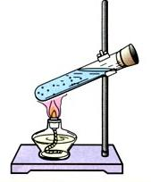

**二、进行新课**

**1、内能**

**（1）分子具有动能和势能**

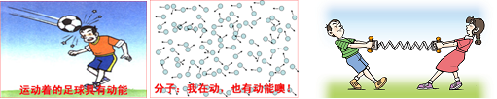

**类比：**运动的足球具有动能；

运动的分子也具有动能。[来源:Z&xx&k.Com]

被拉伸的弹簧的各部分互相吸引而具有势能；

地球附近的物体到地球的吸引，被举高的物体具有势能；

分子间相互吸引也具有势能。

被压缩的弹簧的各部分互相排斥而具有势能；

互相排斥的分子也具有势能。

结论：构成物质的分子在不停地做热运动，同样具有动能，而分子间具有相互作用力，又使得它们具有势能。

（2）物体的内能

物体内部所有分子做无规则运动的动能和分子势能的总和，叫做物体的内能。

内能的单位是焦耳（J）

通过此问题可知，内能：是所有分子热运动的动能和分子势能的总和，与物体是否做机械运动*无关*。机械能：物体整体所具有的能，是物体动能和势能之和，与物体机械运动*有关*

内能不同于机械能



冰冷的冰块虽然温度很低，但其内部的分子仍在做无规则运动，所以它具有动能；燃烧的火焰，温度很高，分子运动很剧烈，当然学科网(www.zxxk.com)--教育资源门户，提供试卷、教案、课件、论文、素材及各类教学资源下载，还有大量而丰富的教学相关资讯！具有内能。

因为所有的物体的分子都在不停地做无规则运动，所以一切物体都具有内能。

（3）内能跟温度的关系

温度的高低，标志着物体内部分子运动速度的快慢。因此，物体的温度升高，其内部分子无规则运动的速度增大，分子的动能增大，因此内能也增大，反之，物体温度降低，其内部分子无规则运动的速度减慢，物体内能减小。因此，物体温度的变化，一定会引起内能的变化。

物体内能的变化，不一定引起温度的变化。这是由于物体内能变化的同时，有可能发生物态变化。物体在发生物态变化时内能变化了，温度有时变化有时却不变化。如晶体的熔化和凝固过程，还有液体沸腾过程，内能虽然发生了变化，但温度却保持不变，这是因为物体的分子势能发生了变化。

（4）内能与热量的关系

物体的内能改变了，物体却不一定吸收或放出了学科网(www.zxxk.com)--教育资源门户，提供试卷、教案、课件、论文、素材及各类教学资源下载，还有大量而丰富的教学相关资讯！热量，这是因为改变物体的内能有两种方式：做功和热传递。即物体的内能改变了，可能是由于物体吸收（或放出）了热量也可能是对物体做了功（或物体对外做了功）。

而热量是物体在热传递过程中内能变化的量度。物体吸收热量，内能增加，物体放出热量，内能减少。因此物体吸热或放热，学科网(www.zxxk.com)--教育资源门户，提供试卷、教案、课件、论文、素材及各类教学资源下载，还有大量而丰富的教学相关资讯！一定会引起内能的变化。

（5）热量与温度的关系

物体学科网(www.zxxk.com)--教育资源门户，提供试卷、教案、课件、论文、素材及各类教学资源下载，还有大量而丰富的教学相关资讯！吸收或放出热量，温度不一定变化，这是因为物体在吸热或放热的同时，如果物体本身发生了物态变化（如冰的熔化或水的凝固）。这时，物体虽然吸收（或放出）了热量，但温度却保持不变。  
物体温度改变了，物体不一定要吸收或放出热量，也可能是由于对物体做功（或物体对外做功）使物体的内能变化了，温度改变了。

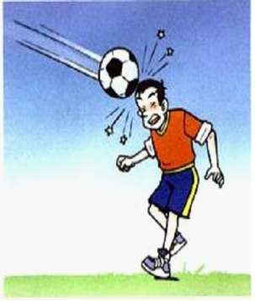（6）机械能与内能的比较：

空中运动的足球除了整体具有机械能外，同时还具有内能。

①物体宏观运动而具有的能是机械能。机械能与整个物体的机械运动情况有关。

②内能与物体内部分子的热运动和分子间的相互作用情况有关，所以内能是不同于机械能的另一种形式的能。

想一想：冰山有内能吗？

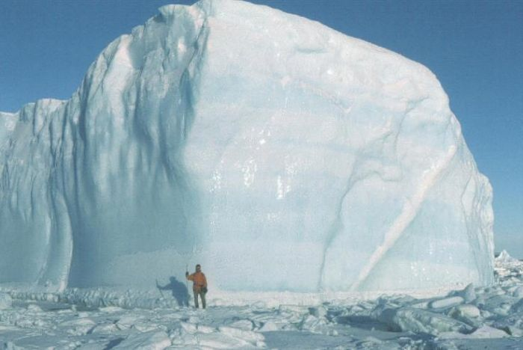

冰冷的冰山，温度虽然低，其中的水分子仍然在做热运动，所以也具有内能。一切物体不论温度高低，都具有内能。

**2、内能的改变**

（1）热传递改变内能

物体吸热 温度升高 内能增加

物体放热 温度降低 内能减少

热传递改变内能的实质是： 内能从一个物体转移到另一个物体。或从物体的一个部分转移到另一部分。

思考：内能改变多少可以用什么来量度呢？

内能改变多少可用传递的热量的多少来量度。

在热传递过程中，传递能量的多少叫做热量，热量的单位是焦耳。

发生热传递时，高温物体内能减少，低温物体内能增加。

介绍热传递的三种方式：生活中常见的热传递改变内能的方式（三种方式）。传导：放在热烫中的金属勺子变热了；对流：烧水水变热；辐射：晒太阳

（2）做功改变内能

演示实验1：克服摩擦做功

播放图片作进一步讲解。

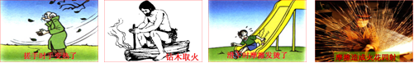

克服摩擦做功可以使物体的内能增加

演示实验2：压缩气体做功

播放视频作进一步讲解。

压缩气体做功也可以使物体的内能增加

演示实验3：气体膨胀做功

气体膨胀对外做功，物体的内能减少

结论： 对物体做功,内能增加,温度升高。物体对外做功,内能减少，温度降低

**思考：**你怎样让一段50 cm的铁丝温度升高呢？

用火烧、太阳晒、用手焐，用温度更高的物体使铁丝温度升高，热传递

用手搓、在地上摩擦、用锤敲、反复弯折，温度升高的过程，往往伴随着运动，做功

**热传递和做功改变物体的内能是等效的**

**三、课堂小结**

1、内能的定义

物体内部所有分子无规则运动学科网(www.zxxk.com)--教育资源门户，提供试卷、教案、课件、论文、素材及各类教学资源下载，还有大量而丰富的教学相关资讯！的动能和分子相互作用的势能的总和.叫物体的内能.

2、改变内能的方法

A. 热传递. B. 做功

3、内能改变多少的量度

4、热传递和做功改变物体的内能是等效的.

**四、布置作业**

动手动脑学物理：（1）（2）（3）

**五、板书设计**

一、认识内能

1．什么是内能？

构成物体的所有分子，其热运动的动能与分子势能的总和，叫做物体的内能。

内能的单位是焦耳，简称焦，符号J。

2．一切物体，不论温度高低，都具有内能。

二、物体内能的改变

1．判断一个物体内能发生了改变——观察其温度变化。

2．热传递：

①发生的条件——存在温度差；

②热量：在热传递过程中，传递能量的多少。

3．做功

①对物体做功，物体内能增加，温度升高；

②物体对外做功，物体内能减小，温度降低。

4．做功和热传递的本质

①做功：机械能和内能的相互转化；

②热传递：内能的转移；

改变物体内能的两种方式：做功和热传递，它们改变内能的效果是相同的。

* **教学反思**

略